Теория параллелизма

Отчет

Уравнение теплопроводности

Выполнил 21930, Подставкин Пётр Константинович

# 07.03.2023

Цели работы: реализовать решение уравнения теплопроводности в двумерной области на равномерной сетке.

Используемый компилятор: pgcc

Используемый профилировщик nvprof, gprof, nsys

Как производили замер времени работы: с помощью профилировщика и измерения библиотеки time.h

Выполнение на CPU

CPU-onecore

|  |  |  |  |
| --- | --- | --- | --- |
| Размер сетки | Время выполнения, с | Точность | Количество итераций |
| 128*128 | 2.59 | ${10}^{-6}$ | 30074 |
| 256*256 | 33.59 | ${10}^{-6}$ | 102885 |
| 512*512 | 451.15 | ${10}^{-6}$ | 339599 |

CPU-multicore

|  |  |  |  |
| --- | --- | --- | --- |
| Размер сетки | Время выполнения, с | Точность | Количество итераций |
| 128*128 | 1.98 | $${10}^{-6}$$ | 30074 |
| 256*256 | 10.10 | $${10}^{-6}$$ | 102885 |
| 512*512 | 46.69 | $${10}^{-6}$$ | 339599 |

Диаграмма сравнения время работы СPU-onecore и CPU-multicore

(в процентах)

# Выполнение на GPU

Этапы оптимизации на сетке 128*128

(количество итераций при профилировании 100)

|  |  |  |  |  |
| --- | --- | --- | --- | --- |
| Этап № | Время выполнения алгоритма, с | Точность | Количество итераций | Комментарии  (что было сделано) |
| 1 | 5.454000e-02 | $$0.044486$$ | 100 | Тот же код что и для cpu, т.к. в нём  Есть несколько директив |
| 2 | 5.725000e-03 | $$0.044486$$ | 100 | Убран update host, device и error из copyin, present |
| 3 | 2.691900e-02 | 0.044010 | 101 | error переведён на GPU, добавлен async, ошибка обновляется на CPU каждые 100  итераций |

Третий этап оптимизации выбран самым эффективным т.к. время исполнения алгоритма сократилось в разы и точность, но появился update занимающий время. На большом количестве итераций эффективный алгоритм важнее, можно отследить это на скринах Nsight Systems.

GPU-optimized

|  |  |  |  |
| --- | --- | --- | --- |
| Размер сетки | Время выполнения, с | Точность | Количество итераций |
| 128*128 | ~0.19 | $${10}^{-6}$$ | 24701 |
| 256*256 | ~0.85 | $${10}^{-6}$$ | 80901 |
| 512*512 | ~2.47 | $${10}^{-6}$$ | 251101 |

Диаграмма оптимизации

(по горизонтали номер этапа; по вертикали время работы)

|  |
| --- |
|  |

# Диаграмма сравнения времени работы CPU-one, CPU-multi, GPU(оптимизированный вариант) для разных размеров сеток

Вывод: реализовано решение уравнение теплопроводности на двумерной сетке. Расчёт на GPU оказывается куда более быстрым на большом количестве операций. Это связано с тем, что работа на различных ALU, копирование и перенос данных занимают на малом количестве итераций большую часть от всего времени работы.

Приложен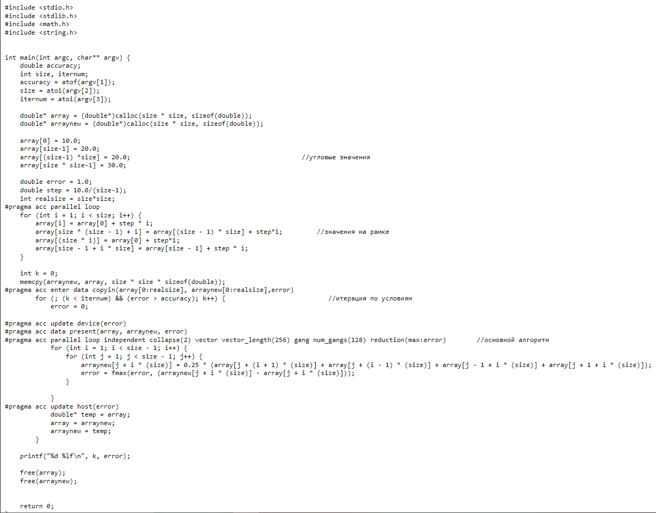ие

<https://github.com/pritor/parCs/tree/main/task2>

Код cpu

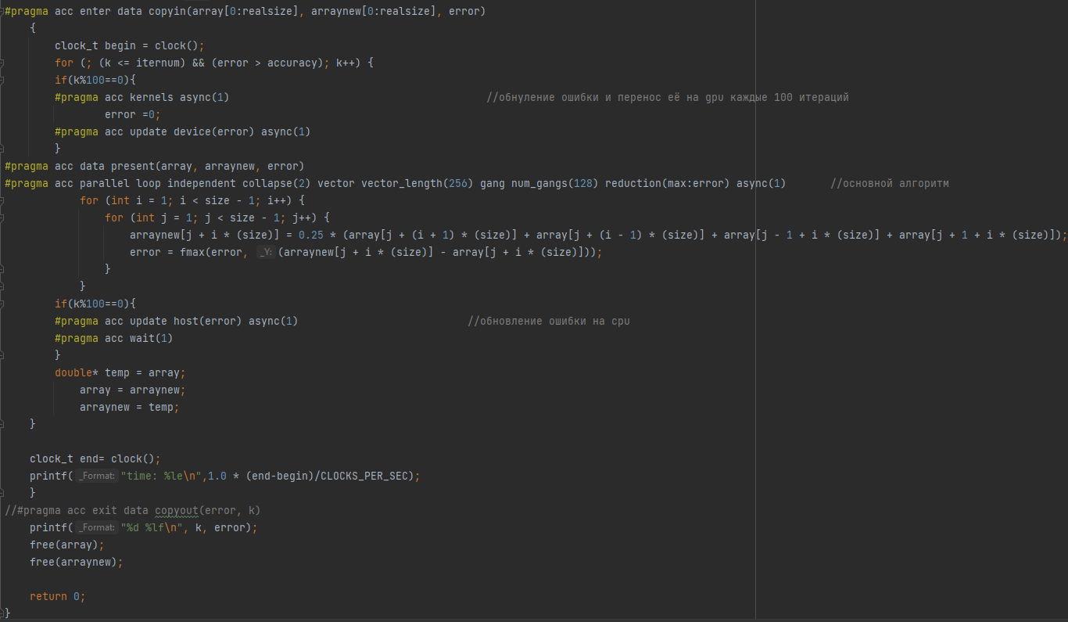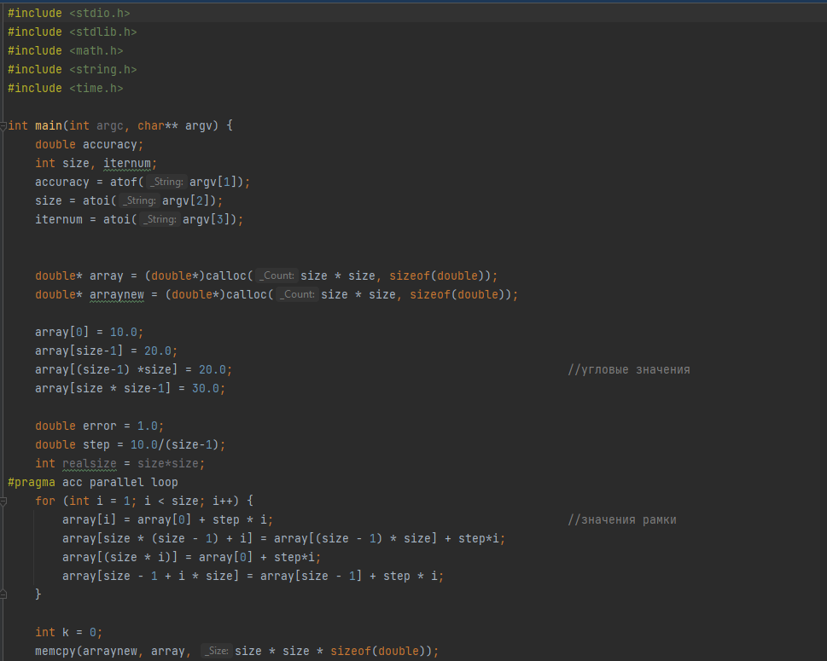код gpu

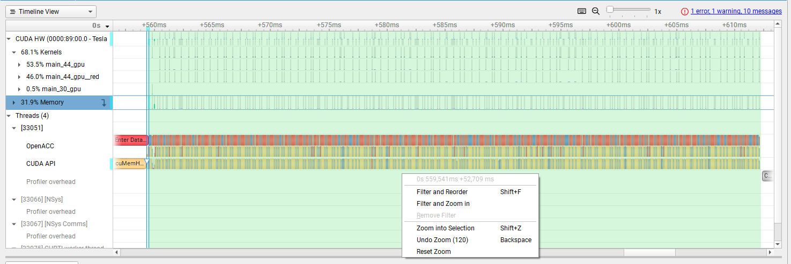nsights оптимизация стадия 1

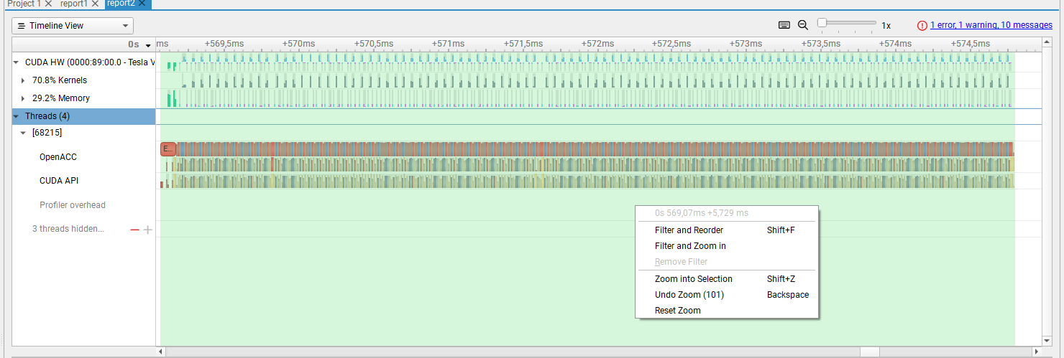nsight оптимизация stage 2

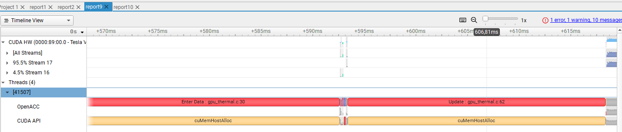nsight оптимизация стадия 3

# nsight оптимизация стадия 3 но с точностью 0.000001 и 24701 итераций

# 